EDITAL DE LEILÃO PÚBLICO N° 01/2025
PRESENCIAL E ON-LINE

O PREFEITO MUNICIPAL DE TRÊS PASSOS/RS, Sr. ARLEI LUIS TOMAZONI, torna público, para conhecimento dos interessados que, em conformidade com a Lei Federal n° 14.133/2021, realizará licitação na modalidade leilão, destinado à alienação de bens inservíveis, através do critério de MAIOR LANCE OFERTADO, a ser realizado pela Leiloeira Oficial designada pelo Chamamento Público n° 02/2022, Sra. CAMILA LAIS CARGNELUTTI, no dia 27 de novembro de 2025, às 10h (horário de Brasília), no Auditório Nilson Hepp, na Prefeitura de Três Passos - Av. Santos Dumont, 75, Centro, Três Passos/RS e através do site www.cargneluttileiloes.com.br, os bens abaixo descritos, vendidos no estado de conservação em que se encontram, pelo valor mínimo da avaliação:
LOTE |  | DESCRIÇÃO | VALOR
01 | 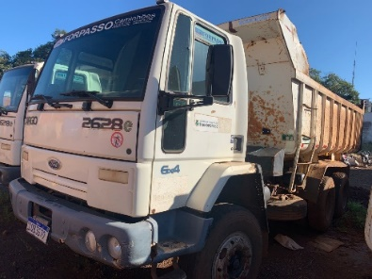 | CAMINHÃO FORD/CARGO 2628 E  Ano/modelo: 2009/2009  Placa: IQB3G79  Chassi: 9BFZCEEX09BB29898  RENAVAM: 163005257  Cor: Branca  Espécie: Carga  Diferencial com problema | R$ 202.500,00
02 | 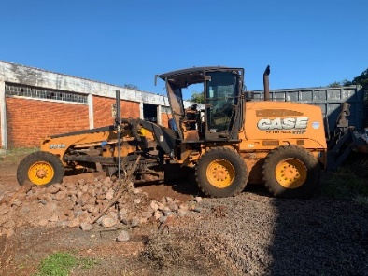 | MOTONIVELADORA CASE, 865B, ano 2013, Série NDAF02719, HBZN0865TDAF02719, com aprox. 8304 horas, parte elétrica e hidráulica desmontada, faltando radiador, pedal do freio e orbitrol com problema/defeito na parte de redução mecânica do giro do circulo | R$ 400.000,00
03 | 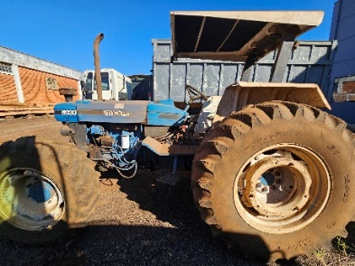 | TRATOR AGRICOLA, New Holland 5030, procedência Argentina, com vazamento na caixa, parte elétrica desmontada | R$ 60.000,00
04 | 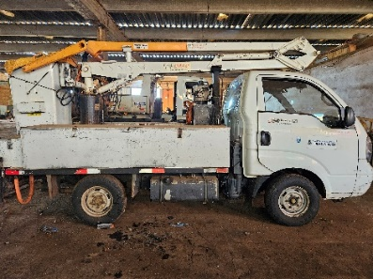 | Caminhonete I/KIA K2500 HD  Ano/modelo: 2010/2011  Placa: IRQ6152  Chassi: KNCSHX73AB7511251  RENAVAM: 286166054  Cor: Branca  Espécie: Carga  Porta do passageiro não fecha, na torre precisa trocar bucha e está com a mangueira trancada | R$ 61.000,00
05 | 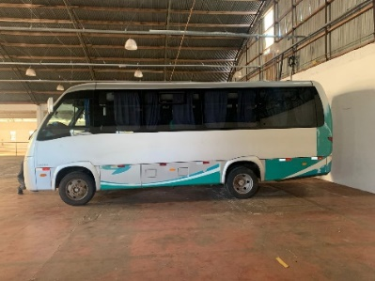 | Ônibus MARCOPOLO/VOLARE W7 ON  Ano/modelo: 2017/2017  Placa: IYK6876  Chassi: 93PB72M10HC058653  RENAVAM: 1147063360  Cor: Prata  Espécie: Passageiro  Lotação: 23P  Funcionando | R$ 123.000,00
06 | 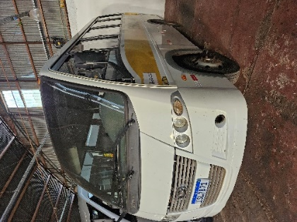 | Ônibus MARCOPOLO/VOLARE V6 ESC  Ano/modelo: 2011/2012  Placa: ISL7B71  Chassi: 93PB36K2MCC039605  RENAVAM: 378881132  Cor: Branca  Espécie: Passageiro  Lotação: 23P  Funcionando | R$ 81.000,00
07 |  | Microônibus MPOLO/VOLARE CINCO FRM  Ano/modelo: 2018/2019  Placa: IYT8778  Chassi: 93PBA2U1AKS501037  RENAVAM: 1165703391  Cor: Prata  Espécie: Passageiro  Lotação: 17P  Funcionando | R$ 160.000,00
08 | 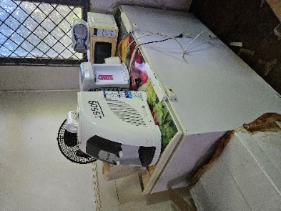 | Sucata de eletroeletrônicos (televisores, freezer, geladeira, fogão, forno, bebedouro, ventilador, caixa de som, maquinas de lavar, etc) | R$ 200,00
09 | 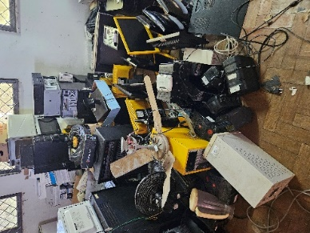 | Sucata de informática (monitores, CPU’s, estabilizadores, cartuchos, impressoras, mouse, teclados, etc) | R$ 300,00
10 | 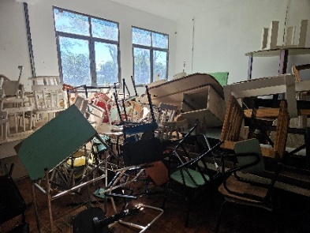 | Sucata de móveis (mesas, cadeiras, armários, balcões, estante, etc) | R$ 300,00
11 | 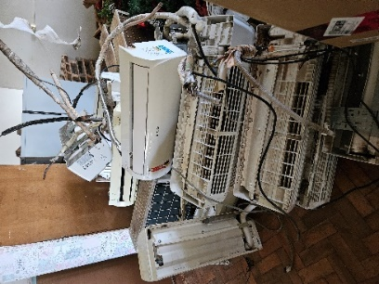 | Sucata de climatizadores | R$ 800,00
12 | 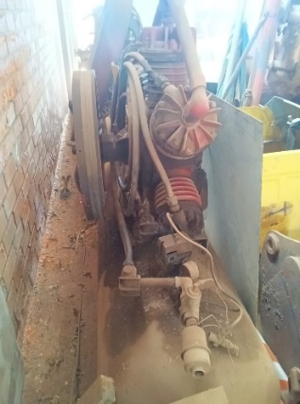 | Compressor Schulz, 60 pés, com defeito no cilindro do motor | R$ 3.000,00
13 | 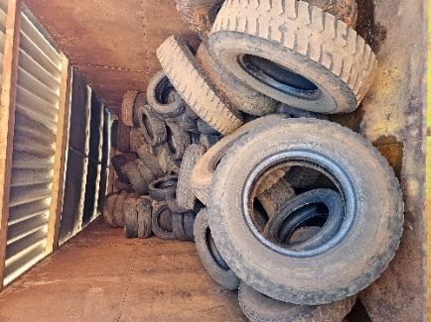 | Pneus diversos | R$ 300,00
14 | 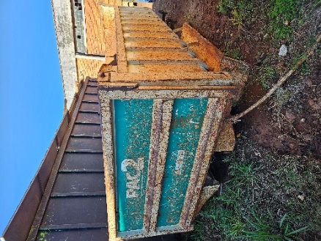 | Caçamba, cap. 12m³ | R$ 8.000,00
15 | 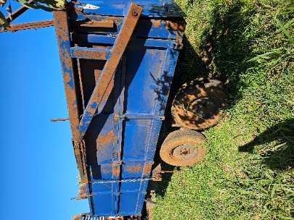 | Vagão forrageiro, basculante metálico rodado Tandem 6 toneladas, cor azul | R$ 2.500,00
16 | 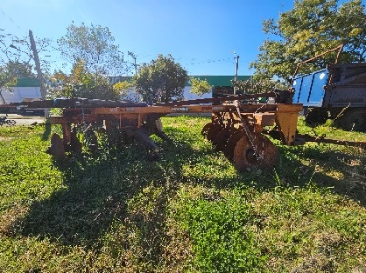 | Grade aradora, 16 discos, Piccin, modelo GAPCR | R$ 1.000,00
17 | 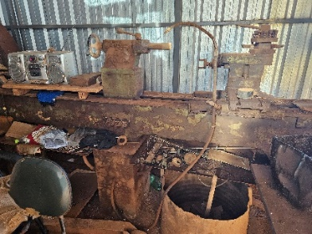 | Torno, Peloplás | R$ 900,00
18 | 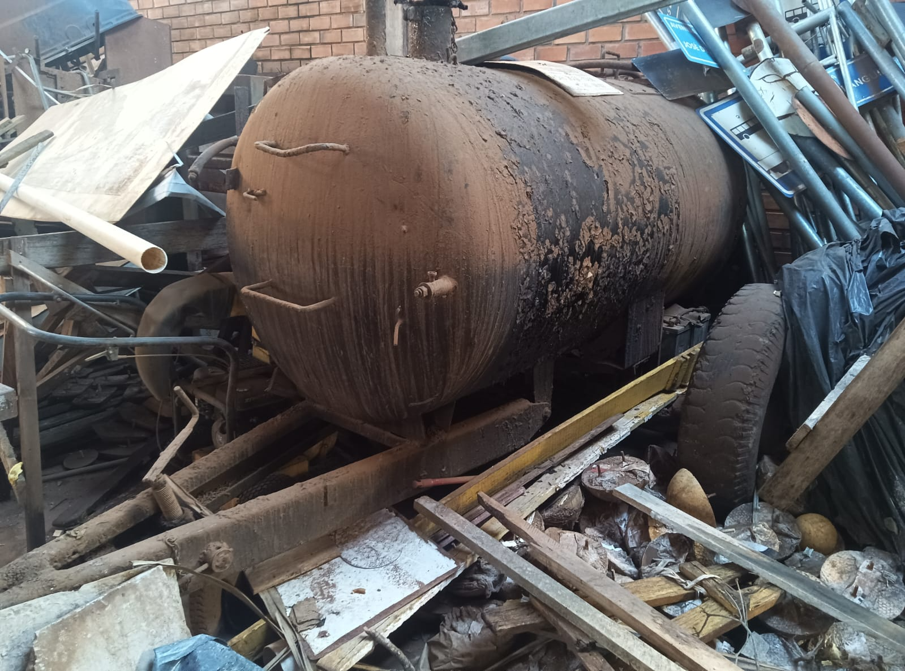 | Espargidor com motor estacionário NSB95R (diesel) | R$ 5.000,00
19 | 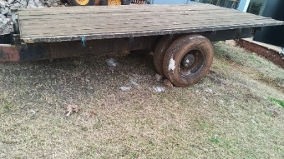 | Reboque agrícola | R$ 600,00
20 | 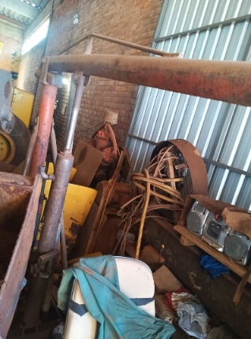 | Macaco girafa de 500kg | R$ 400,00

DO LOCAL, DATA E HORÁRIOS DO LEILÃO
  - Data e hora da Sessão do leilão: 27 de novembro de 2025 às 10 horas
  - Local do Leilão Presencial: Auditório Nilson Hepp, na Prefeitura de Três Passos - Av. Santos Dumont, 75, Centro, Três Passos/RS
  - Endereço do Leilão Eletrônico: www.cargneluttileiloes.com.br
  - Leiloeira Oficial: Camila Lais Cargnelutti

VISITAÇÃO

2 - Os bens objeto deste leilão encontrar-se-ão expostos para vistoria, a partir do dia 17/11/2025, no horário de expediente da Prefeitura Municipal, das 08h às 11h30min e das 13h30min às 17h30min, mediante agendamento através do telefone 55 92000-6859, com o Sr. Marcelo.

2.1 - A visitação tem por objetivo que os interessados tomem conhecimento do estado de conservação e condição em que se encontram os bens, examinando-os em sua totalidade, tomando ciência de suas características e dirimindo eventuais dúvidas, não cabendo nenhuma reclamação posterior quanto às suas qualidades intrínsecas ou extrínsecas, procedência ou especificação, a eventual vício, ainda que oculto, ou defeito decorrente de uso, a qualquer título e a qualquer tempo, assumindo a responsabilidade pela eventual regularização que se fizer necessária.

2.2 – Os interessados que deixarem de realizar a vistoria estarão aceitando os bens no estado em que eles se encontram.

PAGAMENTO

3 - As vendas serão efetuadas a quem maior lance oferecer, não inferior ao preço mínimo estipulado, com pagamento integral à vista, acrescido do percentual de 5% (cinco por cento) a título de comissão da leiloeira, pagos no ato da arrematação por transferência bancária, PIX ou em dinheiro para os arrematantes na modalidade presencial e por transferência bancária ou PIX para os arrematantes na modalidade on-line.

3.1 - Nas arrematações ON-LINE, no dia do leilão, deverá ser depositado o valor da arrematação na Conta da Prefeitura Municipal de TRÊS PASSOS/RS, no Banco do Brasil, Agência 0457-X, Conta Corrente: 7030-0, CNPJ: 87.613.188/0001-21 e enviar o comprovante para o e-mail patrimonio3passos@gmail.com.

3.2 - Nas arrematações, no dia do leilão, também deverá ser depositado o valor da comissão da leiloeira (5%), na conta da SICREDI (Banco 748) Ag 0361, CC 23.043-0, CPF 976.729.710-34 (PIX), encaminhando comprovante para o e-mail: camila@cargneluttileiloes.com.br ou Whatsapp 55 98129-4055.

3.3 – A falta de pagamento acarretará ao arrematante a perda do bem arrematado, respondendo com multa de 20%, sobre o valor do bem em favor do Município, além da comissão da leiloeira, bem como, poderá ser suspenso de novos leilões que o município venha a realizar, e declarado inidôneo, nos termos do disposto nos Art. 155 e 156, da Lei Federal n. º 14.133/2021, além de penalizações civis e criminais inerentes ao caso, inclusive do Código Penal (conforme Art. 335).

3.4 - O arrematante inadimplente terá seu cadastro bloqueado junto ao site da leiloeira.

3.5 - A nota de venda em leilão será emitida em nome do arrematante, não sendo permitida a emissão da fatura de leilão em nome de terceiro estranho ao ato de arrematação.

CONDIÇÕES DE PARTICIPAÇÃO

4 - Poderão participar do leilão pessoas físicas portadoras de Carteira de Identidade e CPF, bem como, as pessoas Jurídicas devidamente registradas no Cadastro Nacional da Pessoa Jurídica – CNPJ.

a) Pessoas físicas maiores de idade ou emancipadas, com capacidade civil, portadoras de documentos de identificação com foto e validade em todo território nacional, CPF, e comprovante de residência; ou seus procuradores, desde que apresentem procuração, por instrumento público ou particular, com a finalidade específica e firma reconhecida, comprovando serem seus representantes legais;

b) Pessoas jurídicas devidamente inscritas no CNPJ, por meio de sócio dirigente, proprietário ou assemelhado, com poderes bastantes, desde que apresentem, além dos documentos descritos no item anterior, cópia autêntica do contrato social, ou por meio de seus procuradores, desde que também apresentem procuração autenticada, instrumento público ou particular, com a finalidade específica e firma reconhecida, comprovando serem seus representantes legais, excluídos os membros da Comissão Licitante e demais servidores deste Município.

4.1 – Os interessados em participar do leilão poderão fazê-lo nas modalidades PRESENCIAL ou ON-LINE.

4.2 – A modalidade PRESENCIAL ocorre mediante comparecimento do interessado ao local do leilão, com a documentação solicitada para participação, na data e horário estabelecidos nos itens 1.1 e 1.2.

4.2.1 – Na modalidade PRESENCIAL os lances são verbais e deverão ser ofertados no leilão pelos interessados ou seus procuradores, esses devidamente investidos por procuração específica.

4.3 – Na modalidade ON-LINE os lances são realizados de forma eletrônica, por meio de acesso identificado, no site www.cargneluttileiloes.com.br, na data e horário estabelecidos no item 1.1, sendo o leilão presencial transmitido aos participantes do leilão on-line via sistema.
4.3.1 – O interessado poderá oferecer lances sucessivos, desde que superiores ao último por ele ofertado e registrado pelo sistema. Durante o procedimento, serão informados, em tempo real, do valor do maior lance registrado.
4.3.2 - Na hipótese de o sistema se desconectar no decorrer da etapa de envio de lances da sessão pública, mas permanecer acessível aos interessados, os lances continuarão a ser recebidos, sem prejuízo dos atos realizados.
4.3.3 – O interessado deve efetuar credenciamento prévio no site www.cargneluttileiloes.com.br, com antecedência mínima de 24 (vinte e quatro) horas, para anuência às regras de participação dispostas no site e para obtenção de chave de identificação (login) e senha pessoal (intransferíveis), os quais possibilitarão a realização de lances em conformidade com as disposições deste edital. Os cadastros realizados após este prazo serão analisados conforme demanda e liberados, se possível, desde que enviada a documentação necessária, a qual será analisada pela equipe da leiloeira antes de sua aprovação.

4.3.4 - É de responsabilidade do participante, além de credenciar-se previamente no sistema eletrônico utilizado no certame, não estar impedido de licitar com a Administração Municipal, ter pleno conhecimento e aceitar as regras e condições gerais constantes do edital.

4.3.5 - Responsabilizar-se formalmente pelas transações efetuadas em seu nome, assumir como firmes e verdadeiras suas propostas e seus lances, inclusive os atos praticados diretamente ou por seu representante, excluída a responsabilidade do provedor do sistema ou do órgão ou entidade promotora da licitação por eventuais danos decorrentes de uso indevido da senha, ainda que por terceiros.

4.3.6 - Acompanhar as operações no sistema eletrônico durante o leilão e responsabilizar-se pelo ônus decorrente da perda de negócios diante da inobservância de mensagens emitidas pelo sistema ou de sua desconexão ou travamento.

4.3.8 - Comunicar imediatamente ao provedor do sistema qualquer acontecimento que possa comprometer o sigilo ou a inviolabilidade do uso da senha, para imediato bloqueio de acesso.

4.3.9 – Os lances oferecidos na modalidade ON-LINE não garantem direitos ao participante em caso de recusa da leiloeira, por qualquer ocorrência, tais como, quedas ou falhas no sistema, da conexão de internet, linha telefônica, do equipamento do licitante ou quaisquer outras ocorrências, posto que a internet e o site da leiloeira são apenas facilitadores de oferta.

4.3.10 – Os lances on-line serão concretizados no ato de sua captação pelo provedor e não no ato da emissão pelo participante. Assim, diante das diferentes velocidades nas transmissões de dados, dependentes de uma série de fatores alheios ao controle pelo provedor, ao optar por esta forma de participação no leilão, o interessado assume os riscos oriundos de falhas ou impossibilidades técnicas, não sendo cabível qualquer reclamação ou responsabilização da Plataforma de Leilão a esse respeito.

4.3.11 - Não serão aceitos como argumentos para eventuais impugnações ou recursos, quaisquer problemas ou defeitos que por ventura ocorram no decorrer da transmissão via internet, bem como, impossibilidade de comparecimento ao leilão.

4.4 – Todos os lances oferecidos no certame, sejam estes nas modalidades ON-LINE ou PRESENCIAL, serão apresentados através de projeção de imagem no local indicado neste edital para ocorrer esta sessão de leilão.

4.5 – Qualquer que seja a modalidade escolhida pelo interessado para participação no leilão (PRESENCIAL ou ON-LINE) implicará na apresentação dos documentos essenciais para a participação no leilão. A apresentação de lances pressupõe o pleno conhecimento e atendimento às exigências do leilão, sendo o arrematante responsável pela fidelidade e legitimidade das informações prestadas, dos documentos, assumindo-as como firmes e verdadeiras.

4.5.1 – Na modalidade PRESENCIAL a apresentação dos documentos ocorre no início da sessão de leilão.

4.5.2 – Na modalidade ON-LINE os documentos são remetidos ao leiloeiro conforme instruções no site www.cargneluttileiloes.com.br.

4.5.3 – A não apresentação dos documentos especificados neste edital, implicará na imediata desqualificação do interessado para participação no leilão, em qualquer das modalidades aqui previstas.

4.5.4 - Não ocorrendo à formalização da venda ao primeiro colocado, por falta de pagamento ou desclassificação, o Município se reserva o direito de realizar novo leilão ou consultar os demais colocados, na ordem de classificação, sobre o seu interesse em adquirir o bem, pelo último lance ofertado e não pago.

4.5.5 - Durante a realização do leilão fica proibida a cessão, a qualquer título, dos direitos adquiridos pelo arrematante.

4.5.6 - LANCES AUTOMÁTICOS - O USUÁRIO poderá programar lances automáticos, de forma que, se outro usuário cobrir seu lance, o sistema automaticamente gerará um novo lance para aquele usuário, acrescido de um incremento fixo e predeterminado, até um limite máximo definido pelo usuário, com o objetivo de que o mesmo tenha certeza de que até o valor estipulado o seu lance será o vencedor. Os lances automáticos ficarão registrados no sistema com a data em que forem programados.

RETIRADA

5 - Os arrematantes terão o prazo de 5 (cinco) dias úteis, a contar do leilão, para a retirada do(s) lote(s), adquirido(s), findo o qual, fica a Comissão de Licitação liberada para adotar as medidas que julgar conveniente, aplicando multa diária ou retomando o bem ao patrimônio do Município.

5.1 – A retirada dos bens arrematados deve ser agendada previamente com o Sr. Marcelo do Patrimônio, telefones 55 92000-6859, devendo o arrematante entregar na retirada, cópia de seus documentos pessoais, contrato social ou procuração (se for o caso).

5.2 - A liberação dos bens arrematados somente se fará após a comprovação do pagamento junto ao Município e a comprovação de pagamento da comissão a leiloeira.

5.3 - Eventuais impostos, taxas ou outras despesas, que venham incidir sobre a venda dos bens arrematados, correrão por conta do arrematante. Assim como, a descaracterização dos bens com a logomarca da prefeitura.

5.4 - Em se tratando de arrematação de veículos, a partir da sua retirada, o(a) arrematante declara ao Município de Três Passos/RS, sob as penas da lei, que está ciente que não poderá circular com o referido veículo ou passar a terceiro sem estar com os documentos formalmente transferidos para o seu nome junto ao DETRAN, no prazo legal 30 (trinta) dias, fazendo inclusive se necessário for, a vistoria veicular nas oficinas autorizadas pelo INMETRO, como também assume expressamente, a partir dessa data, toda e qualquer responsabilidade civil e criminal por quaisquer danos materiais e pessoais causados a terceiros ou qualquer tipo de ação movida pelos mesmos que envolvam o referido veículo desde a sua retirada.

5.5 - Ocorrendo força maior ou caso fortuito, no interregno de tempo entre a data de realização do leilão e da retirada do(s) bem(ns), que impeça sua entrega, fica resolvida a obrigação mediante a restituição do valor pago.

DISPOSIÇÕES GERAIS

6 – As dúvidas surgidas neste Edital serão interpretadas de acordo com a Lei Federal n° 14.133/2021.

7 - Os arrematantes dos lotes de sucatas causadores de impactos ambientais, deverão apresentar Declaração de ciência de suas obrigações perante a Lei 12.305/2010.

8 - Para oferecer lance nos bens descritos como SUCATAS de veículos automotores, se for o caso, o participante deverá estar credenciado junto ao DETRAN, conforme determinação da Lei nº 12.977, de 20 de maio de 2014 e resolução 611 /2016 do CONTRAN. Apenas os Centros de Desmanches de Veículos Automotores, Comércio de Peças Usadas e Reciclagem de Sucata - CDV - registrados operacionais ou credenciados pelo Departamento Estadual de Trânsito - DETRAN/RS, ou empresas de outras Unidades da Federação que tenham como atividade desmontagem de veículos automotores terrestres destinados à comercialização de partes, peças e acessórios automotivos, conforme o Certificado de Credenciamento do Centro de Desmanches de Veículos Automotores, Comércio de Peças Usadas e Reciclagem de Sucata - CDV - ou, quanto aos registrados operacionais contidos na Portaria DETRAN/RS 185/2015, com redação alterada pela Portaria DETRAN/RS 306/2015, através da divulgação da lista no site do DETRAN/RS ou, em se tratando de empresas de desmanches de outras Unidades da Federação, documento que comprove o registro perante o Órgão Executivo de Trânsito Estadual;
8.1 – Fica sob responsabilidade dos arrematantes a baixa dos veículos junto ao DETRAN/RS, designados como sucatas, que ainda não estiverem baixados antes do leilão.

9 - Os veículos que estiverem com o motor e/ou chassi na condição de impossibilidade da visualização da numeração, por ausência de plaquetas de identificação, amassado, enferrujado ou ilegibilidade, serão entregues no estado que se encontram; e no procedimento de regularização do veículo, havendo divergência entre a numeração física e de registro do motor e/ou chassi, ocorrerá ônus e providências exclusivas do arrematante; vistoriais junto ao órgão de trânsito, eventuais necessidades de remarcação e recuperação da numeração de motor e/ou chassi, transferência e emplacamento serão de inteira responsabilidade dos arrematantes.

10 - A comissão Licitante reserva-se no direito de proceder, até 24 (vinte e quatro) horas antes do leilão, quaisquer alterações, que vierem a ser consideradas indispensáveis.

11 - Mais informações, poderão ser obtidas na Prefeitura Municipal, sito a Av. Santos Dumont, 75, no site www.trespassos.rs.gov.br, e-mail patrimonio3passos@gmail.com e telefone 55 3522-0408 ou 55 92000-6859, no horário de expediente das 8h às 11h30min e das 13h30min às 17h30min, de segundas às sextas-feiras em dias úteis, bem como, com a Leiloeira na RS 155, KM 01, Bairro Modelo, na cidade de Ijuí/RS, pelo site www.cargneluttileiloes.com.br, e-mail: camila@cargneluttileiloes.com.br e telefones: 55 3332-8613 e 55 98129-4055. O Edital completo encontra-se fixado no painel de publicações oficiais da Prefeitura Municipal, bem como na página virtual publicada na internet com o endereço eletrônico https://www.trespassos.rs.gov.br

12 – Os casos de omissão do presente instrumento convocatório em algum ponto específico, ou ocorrência de eventual irregularidade, serão decididos pela administração municipal de Três Passos – RS, no âmbito do procedimento administrativo, na forma regulada pela Lei Federal n° 14.133/2021.

13 - Fica eleito o Foro da Comarca de Três Passos/RS para dirimir, judicialmente, as questões oriundas deste procedimento Licitatório, não se aceitando qualquer outro, por mais privilegiado que seja.

TRÊS PASSOS/RS, 08 de outubro de 2025.

ARLEI LUIS TOMAZONI
Prefeito Municipal

Registre-se e Publique-se

